得 分 | 评阅人

一、单择题（每题1分，共20分）

1、下面哪个不是UML中的静态视图（ ）。
A. 协作图 B. 用例图 C. 对象图 D. 类图
2、软件危机产生的主要原因是（ ）。
A. 软件日益庞大 B. 不能与用户良好地沟通
C. 开发人员编写程序能力差 D. 没有适应的开发模型
3、 UML的全称是（ ）。
A. Unify Markable Language B. Unified Modeling Language
C. Unified Modem Language D. Unified Making Language
4、以下哪个软件生存周期模型是一种风险驱动的模型（ ）。
A. 瀑布模型 B. 增量模型 C. 螺旋模型 D. 喷泉模型
5、随着软硬件环境变化而修改软件的过程是( )。
A．改正性维护 B. 适应性维护 C. 完善性维护 D. 预防性维护
6、详细设计的任务是确定每个模块的（ ）。
A．外部特性 B. 内部特性
C. 算法和使用的数据 D. 功能和输入输出数据
7、好的软件结构应该是( )。
A. 高耦合、高内聚 B. 低耦合、高内聚
C. 高耦合、低内聚 D. 低耦合、低内聚
8、可行性分析是在系统开发的早期所做的一项重要的论证工作，它是决定该系统是否开发的决策依据，因必须给出( )的回答。
A．确定 B. 行或不行 C. 正确 D. 无二义性
9、软件质量因素不包括（ ）。
A. 正确性 B. 高性能 C. 可测试性 D. 可理解性
10、软件需求规格说明书的内容不应包括对( ) 的描述。
A. 主要功能 B. 算法的详细过程
C. 用户界面及运行环境 D. 软件的性能
11、在寻呼台系统中，用户如果预定了天气预报，系统每天定时给他发天气消息；如果当天气温高于35度，还要提醒用户注意防暑。这个叙述里，谁不是寻呼台系统的参与者( )。
A．用户 B. 天气预报 C. 时间 D. 气温
12、需求分析阶段的任务是确定（ ）。
A．软件开发方法 B. 软件开发工具
C. 软件开发费 D. 软件系统的功能
13、下列选项中，不属于快速原型模型的优点是（ ）。
A．可及早发现问题，随时纠正错误
B．减少技术应用风险，提高生产率
C．容易作到彻底测试，更新文档较为容易
D．适应需求变化，能有效提高系统质量
14、软件文档是软件工程实施中的重要成分，它不仅是软件开发各阶段的重要依据，而且与影响软件的（ ）。
A．可理解 B. 可维护性 C. 可扩展性 D. 可移植性
15、UML图不包括( )。
A．用例图 B. 类图 C. 状态图 D. 流程图
16、用户在真实的工作环境中使用软件，用于测试系统的用户友好性等，这种测试是（ ）。
A. 集成测试 B. 系统测试 C. Alpha测试 D. Beta测试
17、软件部分的内部实现与外部可访问性分离，这是指软件的( )。
A. 继承性 B. 共享性 C. 封装性 D. 抽象性
18、在进行软件测试时，首先应当进行以下哪项测试，然后再进行组装测试，最后再进行有效性测试（ ）。
A. 单元测试 B. 系统测试 C. 集成测试 D. 确认测试
19、在UML用例图中，用例与用例之间的关系不包括（ ）。
A．泛化关系 B．关联关系
C．包含关系 D．扩展关系
20、软件测试方法中的( )属于静态测试方法。
A．黑盒法 B. 路径覆盖 C. 错误推测 D. 人工检测

得 分 | 评阅人
二 、填空题（每空1分，共10分）

- UML中的 (1) 关系就是通常所说的继承关系。
- RUP是由Rational公司的提出的软件过程模型，RUP重复一系列周期，每个周期划分为 (2)_ ， (3) ， (4) ， (5) 四个阶段。
- 软件是计算机系统中与硬件相互依存的另一部分，它是包括 (6) ， (7) 及其相关文档的完整集合。
- 面向对象开发方法包括OOA、 (8) 和 (9) 三部分。
5、UML语言的交互图包括时序图和 (10) 。

三 、简答题（每题5分，共15分）
得 分 | 评阅人

1、标准建模语言UML的重要内容可以由哪五类图(共9种图形)来定义(5分)

2、说明软件测试和调试的目的有何区别？（5分）

3、简述软件测试要经过那几个阶段？各个阶段与什么文档有关？（5分）

得 分 | 评阅人
四、应用题（共40分）

- 网络的普及带给了人们更多的学习途径，随之而来的管理远程网络教学的“远程网络教学系统”诞生了。
“远程网络教学系统”的功能需求如下：
学生和教师都登录过程中如果忘记密码，可与通过“找回密码”功能恢复密码。学生登录网站后，可以浏览课件、查找课件、下载课件、观看教学视频。 教师登录网站后，可以上传课件、上传教学视频、发布教学心得、查看教学心得、修改教学心得。系统管理员负责对网站页面的维护、审核不合法课件和不合法教学信息、批准用户注册。

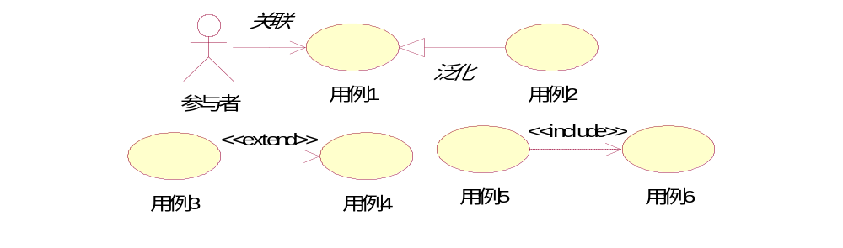
图. UML用例图图示

- 请画出学生参与者的用例图。（10分）
- 请画出教师参与者的用例图。（10分）

2、某系统用户登陆的描述如下：
a) 用户输入用户名和密码；
b) 点击“登陆”；
c) 系统验证用户名和密码；
d) 登陆成功，进入系统主页面。

- 请画出用户登录系统的活动图。（10分）
- 请画出用户登录系统的时序图。（10分）

得 分 | 评阅人
五、论述题（共15分）

根据你实际参与分析和开发的经验，详细论述你参与分析和开发的项目概要和你所担任的工作，必要时辅以相应的图示。

